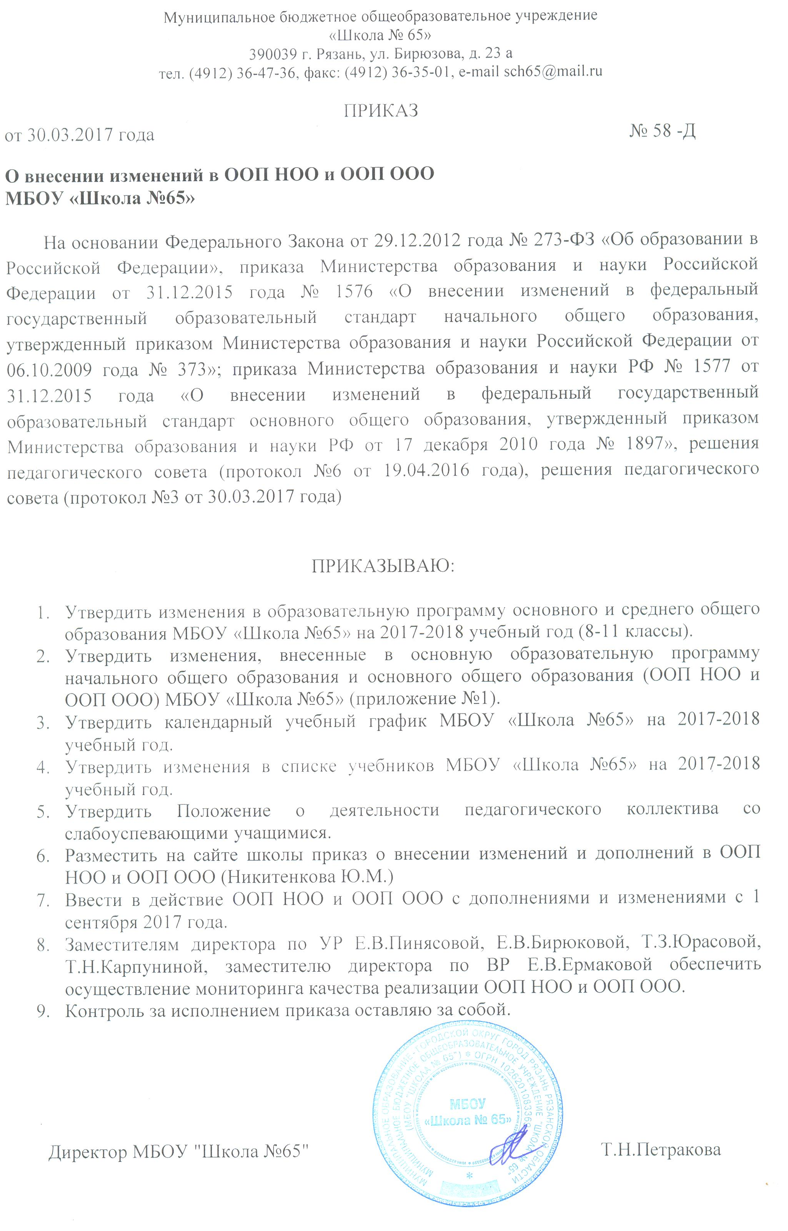
Приложение №1
к приказу № 58-д от 30.03.2017 г.
«О внесении изменений в ООП НОО и ООП ООО»
№ раздела | Название раздела | Вносимые изменения и дополнения
Изменения в ООП НОО
1 | Целевой раздел
 | В подпункт 1.2.9. «Предметные результаты освоения основной образовательной программы начального общего образования» в предметные результаты освоения ООП НОО по физической культуре | Включён пункт:  «выполнение нормативов Всероссийского физкультурно-спортивного комплекса «Готов к труду и обороне» (ГТО)»
2 | Содержательный раздел
 | В подпункт 2.2.1.9. «Физическая культура» в планируемые результаты изучения учебного предмета | Внесены следующие изменения:  «В результате освоения предлагаемой программы учебного предмета «Физическая культура» учащиеся, закончившие этап начального обучения, должны выполнять нормативы Всероссийского физкультурно-спортивного комплекса «Готов к труду и обороне» (ГТО)»
Изменения в ООП ООО
1 | Целевой раздел
 | В подпункт 1.2.5.16 «Предметные результаты освоения основной образовательной программы основного общего образования» в предметные результаты освоения ООП ООО по физической культуре | Включён пункт:  «выполнение нормативов Всероссийского физкультурно-спортивного комплекса «Готов к труду и обороне» (ГТО)»
2 | Содержательный раздел
 | В подпункт 2.2.2.16 «Физическая культура» в планируемые результаты изучения учебного предмета | Внесены следующие изменения:  «В результате освоения предлагаемой программы учебного предмета «Физическая культура» учащиеся, закончившие этап основного обучения, должны выполнять нормативы Всероссийского физкультурно-спортивного комплекса «Готов к труду и обороне» (ГТО)»

